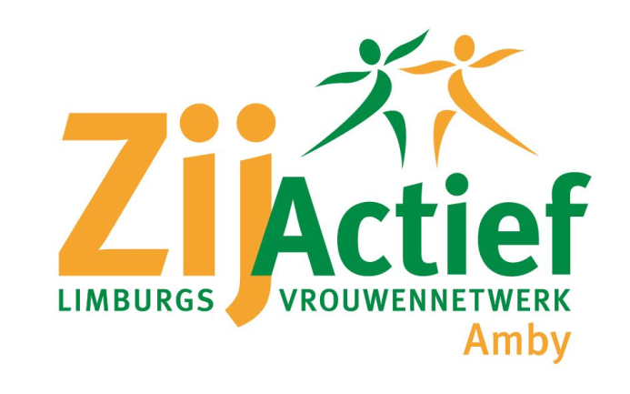

Aan de leden van ZijActief Limburgs Vrouwennetwerk
Afdeling Amby
Maastricht, mei 2023.
Beste dames,

Wij nodigen u allen van harte uit voor de Algemene Ledenvergadering op
woensdag 17 mei 2023 om 19.45 uur in gemeenschapshuis Amyerhoof.
Deze Algemene Ledenavond wordt gehouden om duidelijkheid te krijgen over de voortgang van onze vereniging.
Voor de pauze zal Mw. Sommer, dermatologe, een lezing houden over huidkanker. Hoe kunt u huidkanker voorkomen, hoe ontstaat het, hoe kunt u het herkennen en wat zijn de behandelingen. We kijken allemaal uit naar het mooie weer, maar het is ook verstandig om stil te staan wat de zon met onze huid doet!
Na de pauze houden we een stemming over de ontbinding van Amby, afdeling van ZijActief Limburg. Alle leden krijgen een enveloppe bezorgd, waarin een brief met uitleg en het stemformulier.

Agenda Algemene Ledenvergadering.
1. Tekenen presentielijst.
2. Opening door Mw. Ger Wijnen.
3. Mededelingen.
4. Kort verslag van de ledenavond van 19 april 2023.
5. Lezing Mw. Sommer over het thema huidkanker.
Pauze
6. Gelegenheid tot vragen stellen m.b.t.de stemming.
7. Stemmen.
8. Pauze voor het tellen van de stemmen.
9. Uitslag stemming.
10.Rondvraag en sluiting.

Wandeling door de Hoge Fronten op dinsdag 6 juni 2023.
Roel Akkermans is onze gids. Iedereen gaat op eigen gelegenheid.
We verzamelen ons om 14:00 uur bij Lumière Cinema, Bassin 88.
Aanmelden kan op de ledenavond van 17 mei of vóór 1 juni bij Emmy Mertz via de mail of
telefonisch op 043-4582522. De kosten van € 2,00 kunt u bij het starten van wandeling betalen. We adviseren u om stevige schoenen aan te trekken!

Op zaterdag 17 juni, gezellige middag van 14:00 -16:00 uur in de Amyerhoof.
We hebben bewust voor de middag gekozen, om de dames die niet meer naar de ledenavonden komen, ook de gelegenheid te geven aanwezig te zijn.
Als u vervoer nodig heeft, laat het bij de aanmelding weten, dan wordt u opgehaald.
Aanmelden, in verband met de traktatie, kan op de ledenavond van 17 mei of vóór 10 juni bij Emmy Mertz via de mail of telefonisch op 043-4582522.

Dames, we hopen u allemaal te zien op 17 mei en wensen u een mooie zomer en fijne vakantie toe!

Met hartelijke groet,
Werkgroep ZijActief Amby.

